1. 日期控件

如图:可以设置日期的格式

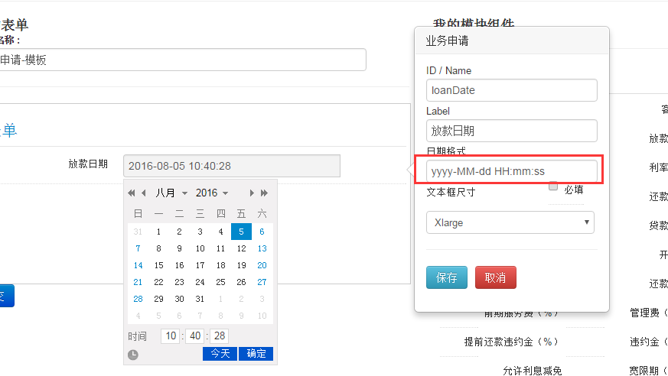

控件模板：src/main/webapp/static/form/builder/assets/js/templates/snippet/wdatepickertext.html

1. 下拉框

如图：可通过URL配置动态数据源

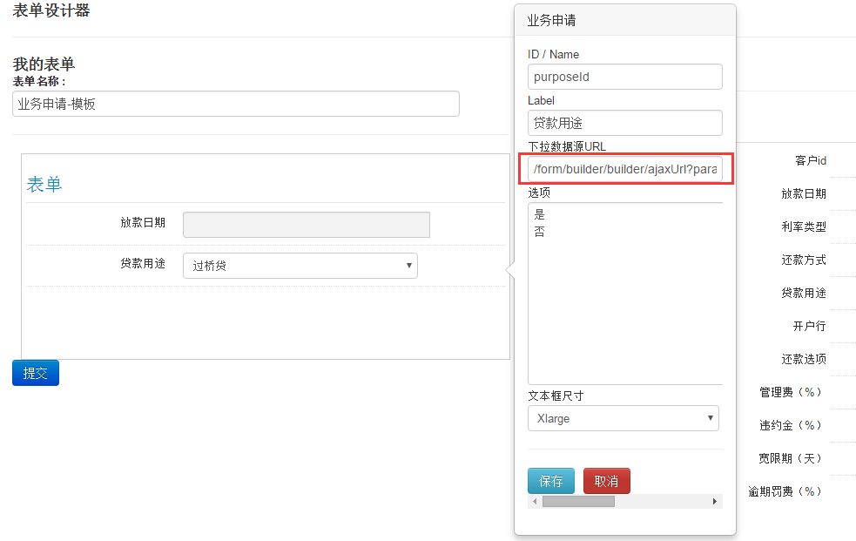

控件模板：src/main/webapp/static/form/builder/assets/js/templates/snippet/selectbasic.html

1. 单选框

如图：可通过URL配置动态数据源

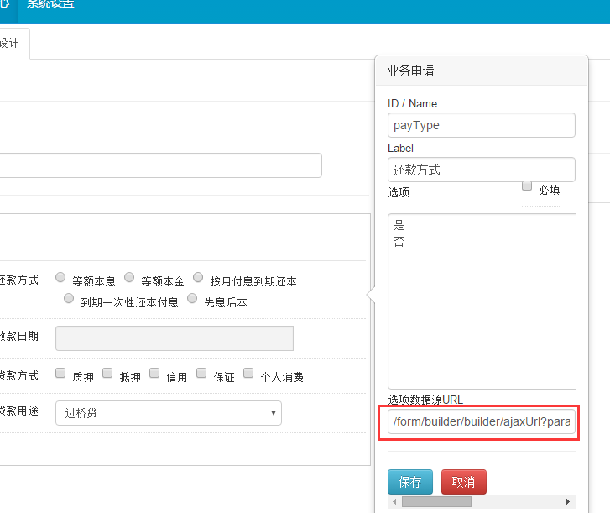

控件模板：src/main/webapp/static/form/builder/assets/js/templates/snippet/multipleradiosinline.html

1. 复选框

如图：可通过URL配置动态数据源

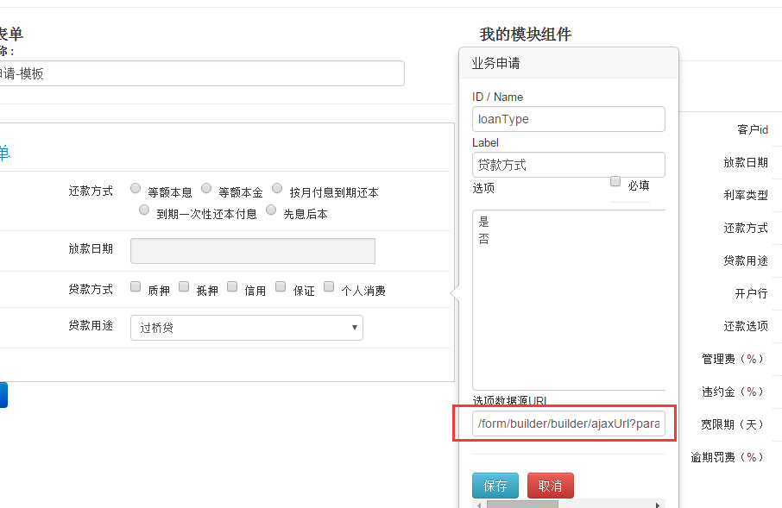

控件模板：src/main/webapp/static/form/builder/assets/js/templates/snippet/multiplecheckboxesinline.html

1. 数状弹窗选择框

如图:

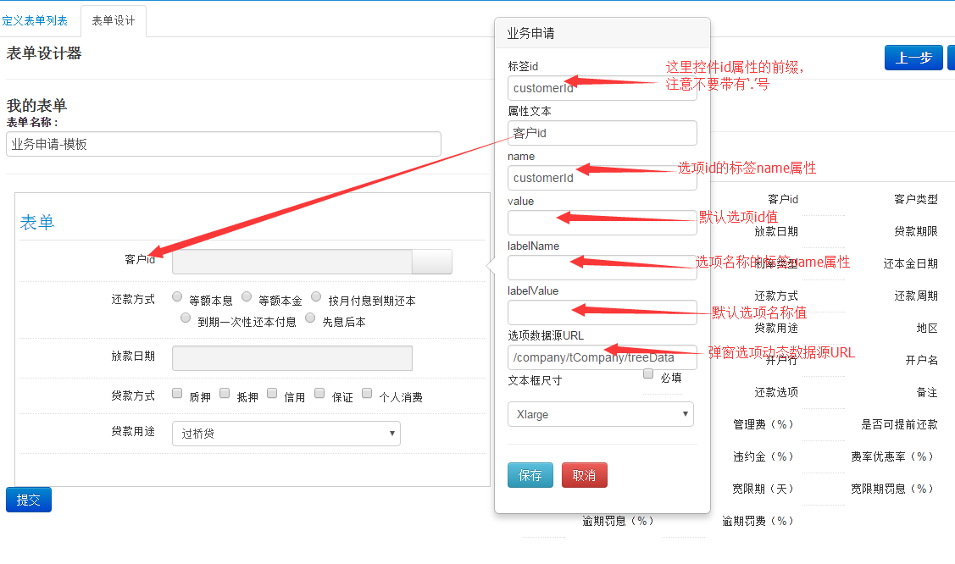

控件模板：src/main/webapp/static/form/builder/assets/js/templates/snippet/treeselect.html

1. 文本框的属性和class

在自定义表单字段库管理里面对字段进行设置

